Sistema Integrado de Gestão de Recursos Humano

UCS0749 – Manter Certidão Narratória de Tempo de Serviço

Histórico de Revisões

Data | Versão | Descrição | Autor
31/05/2021 | 1.0 | Elaboração do documento. | Nelson Brandão Luiz

Índice

1. Pacote/Caso de Uso 5
Nome da Funcionalidade 5
1.1. Descrição 5
2. Conceito 5
2.1. Conceitos principais 5
2.2. Conceitos associados 6
3. Diagrama de Caso de Uso 8
4. Casos de Uso 9
4.1. Listar Certidão Narratória 9
4.1.1. Fluxo Básico 9
4.1.2. Fluxo Alternativo - Pesquisa de Pessoa 9
4.1.3. Fluxo Alternativo 2 – Detalhar Pessoa 9
4.1.4. Fluxo Alternativo 3 – Detalhar Filtro Certidão Narratória 9
4.1.5. Pôs Condição 9
4.2. Incluir Certidão Narratória 10
4.2.1. Fluxo Básico 10
4.2.2. Fluxo Alternativo – Atualização Documento Admissão 11
4.3. Alterar Certidão Narratória - Funcional 11
4.3.1. Fluxo Básico 12
4.4. Excluir Certidão Narratória 12
4.4.1. Fluxo Básico 12
4.5. Anular Certidão Narratória 12
4.5.1. Fluxo Básico 12
4.6. Homologar Certidão Narratória 12
4.6.1. Fluxo Básico 12
4.6.2. Fluxo Alternativo – Cancelar Homologação 12
4.7. Detalhar Vínculos Certidão Narratória 13
4.7.1. Fluxo Básico 13
4.8. Emitir 2ª. Via Certidão Narratória 13
4.8.1. Fluxo Básico 13
5. Regra de Negócio 13
5.1.1. RN01: Verificar Matrícula está cadastrada 13
5.1.2. RN02: Verificar Matrícula Pesquisada pertence ao Órgão 13
5.1.3. RN03: Verificar Abrangência de dados 13
5.1.4. Fluxo Exceção Dados Inválidos 13
6. Anexos 14
6.1. Tabelas 14
6.1.1. Certidão de Contribuição (principal) 14
6.1.1. Certidão de Contribuição – Relação de Vínculos 14
6.1.2. Certidão de Contribuição – Relação de Contribuição 15
7. Telas 16
7.1. Tela 1 16
8. Relatório (s) 17
8.1. Certidão Narratória - Modelo 17
8.1. Certidão Narratória – Regras de Negócio 19
8.1. Formulário MLR-72 23

Pacote/Caso de Uso

Nome da Funcionalidade
Manter Certidão Narratória de Tempo de Serviço

Descrição

Pacote de Caso de Uso responsável por emitir a Certidão Narratória.

Conceito

Conceitos principais

Certidão Narratória | Documento que comprova para o RPPS que o servidor laborou como professor da Educação Infantil, do Ensino Fundamental ou do Ensino Médio, em sala de aula, do qual constam os assentamentos funcionais do servidor, com informações, tais como: faltas, usufruto de férias, licenças, movimentações, bem como o tempo de serviço prestado expresso em anos, meses e dias, entre outros.  Na SED, somente é exigida aos servidores que foram ACT no Estado antes de 1991.  A comprovação do tempo de contribuição no magistério dá-se, por CTC ou por DTC, sendo a Certidão Narratória um adendo à comprovação de sua função como professor.  Este documento não é emitido para o INSS.
Certidão de Tempo de Contribuição (CTC) | Documento homologado pelo IPREV para um servidor, relacionando os tempos de contribuição, ocorrências funcionais e salários de contribuição com numeração anual para que apresenta em outro ente especificado nesse documento.

Conceitos associados

Vínculo | Define os diversos vínculos empregatícios da pessoa com o Estado.
Pessoa | Ente que tenha ou já teve qualquer relação com o Estado.
Registro de tempo de serviço/contribuição | Relação dos períodos aproveitados de outros vínculos encerrados do mesmo agrupamento.
Histórico de frequência nas jornadas de trabalho | Relação dos registros de frequência dos servidores em suas jornadas de trabalho.
Histórico de frequência nas enturmações | Relação dos registros de frequência dos servidores em suas enturmações.
Falta Injustificada | Registro da ausência sem justificativa, podendo ser integral ou parcial, homologada pelo gestor
Motivo de Transformação de Nomeação | Determina os motivos de transformação e/ou reenquadramento de servidores efetivos, podendo ser especifico para nomeação de efetivo, CLT ou contratado para um Agrupamento.
Afastamento de Vínculo: Histórico de afastamentos | Relação de todos os afastamentos definitivos e temporários relativos ao vínculo do servidor
Motivo de afastamento definitivo | Relação dos motivos que afastam o vínculo definitivamente
Motivo de afastamento temporário | Relação dos motivos que afastam o vínculo temporariamente
Órgão | Instituições dos diversos Poderes do Estado.
Agrupamento de Órgãos | Conjunto de órgãos que estão sob uma mesma Orientação de Gestão de Recursos Humanos.
Carreira | Define os itens que compõem as carreiras de cargos ou empregos do Estado.
Relação de trabalho | Relações de trabalho que a pessoa pode ter nos órgãos ou empresa públicas.
Históricos Diversos | Cadastro do sistema legado identificado por códigos de Históricos que representam assuntos e detalhados e código chamados de Específicos. Também utilizados pelo SIGRH para manter junto com alguns conceitos como:  1796 - TEMPO NULO DTC - SEM CONTRIBUICAO IPREV PARA CARGO COMISSIONADO  1797 - TEMPO NULO CTC - SEM CONTRIBUICAO IPREV PARA CARGO COMISSIONADO

Diagrama de Caso de Uso

Casos de Uso

Listar Certidão Narratória

Fluxo Básico

O ator solicita a funcionalidade “Emitir Certidão Narratória Tempo de Serviço”.

O sistema exibe as opções de filtros de pesquisa:
- Pelo Número/ano da certidão;
- Pelo CPF do servidor;
- Período de geração;
- Pelo indicativo se está homologada ou não homologada;
- Pelas situações, podendo ser:
  - A Conferir: estado inicial da certidão quando da inclusão;
  - Conferido: após passar pela revisão, na operação Funcional.
  - Homologado: Permitir trazer os registros anulados, por padrão, não trazer.

O ator informa os filtros de pesquisa e submete a operação.

O sistema apresenta uma relação de Certidão Narratória conforme os filtros, ordenadas pelo seu número e ano.

Fluxo Alternativo - Pesquisa de Pessoa

O ator solicita a pesquisa de Pessoa.

O sistema executa o caso de uso “Pesquisa Auxiliar de Pessoa”.

O sistema recebe as informações pesquisadas e executa a regra de negócio:

– RN02: Verificar CPF não cadastrado;

Fluxo Alternativo 2 – Detalhar Pessoa

O ator seleciona o nome da Pessoa.

O sistema realiza o caso de uso “Detalhar Pessoa”, passando a identificação da Pessoa.

Fluxo Alternativo 3 – Detalhar Filtro Certidão Narratória

O ator seleciona o número/ano da lista de resultado.

O sistema realiza o caso de uso “Detalhar Vínculos Certidão Narratória”.

Pôs Condição

O sistema exibe a mensagem de sucesso.

Incluir Certidão Narratória

Fluxo Básico

O ator realiza o caso de uso “Listar Certidão Narratória” e seleciona a opção Novo.

O sistema apresenta o formulário de “Informações do Servidor”.

O ator identifica o servidor informando o número de CPF;

O sistema recupera todos os Vínculos encerrados com Relação de Vínculo Efetivo, Militar, ACT ou Cargo Comissionado Puro, não anulados, ordenados pela data de admissão da Pessoa, independente de Agrupamento;
- Considera relação de vínculo associado a um dos Regimes de Previdência:
  - 1: Regime Geral;
  - 2: Regime Próprio;
  - 5: Contribuição de Proteção Social dos Militares

Para cada Relação de Vinculo:
- Recupera a descrição da relação de vinculo conforme o cargo comissionado ou cargo efetivo;
- Recupera o documento de publicação de admissão/nomeação no módulo de Transformação/Reenquadramento, observando os motivos de movimentação indicando Contratação;
- Para Cargo Comissionado, recupera o documento de publicação da exoneração de cargo comissionado;
- Para Cargo Efetivo/ACT recupera o documento de publicação dispensa/demissão, associado ao Afastamento Definitivo do Vínculo;

O sistema apresenta a lista de relação de vínculos recuperados para o usuário selecionar as que participaram do relatório

O ator seleciona as relações de vínculos desejadas e solicita o “Quadro de Ocorrências Funcionais”.

O sistema apresenta o “Quadro de Ocorrências Funcionais”, recuperando e calculando a quantidade de dias exata de cada conceito, agrupando por ano, iniciando na primeira relação de vínculo e terminando na última relação, em ordem cronológica (do menor para o maior):
- Faltas Injustificadas: considera os registros de faltas integrais e parciais, não anuladas, não abonadas para cada Vínculo selecionado dentro do período solicitado; (bug calculo falta parcial)
- Licenças: não se aplica, participa para preenchimento do layout do formulário;
- Licenças sem Vencimentos: considera os Afastamentos do Vínculo, não remunerado, não anulados, dentro do período solicitado, sem indicativo de funcionalidade ou com indicativo da funcionalidade “4: Colocar Servidor à Disposição”;
- Suspensões
- Disponibilidade: não se aplica, participa para preenchimento do layout do formulário;
- Outras: correspondem às licenças sem vencimentos com tipo de funcionalidades diferente “Colocar Servidor à Disposição”
- Tempo líquido: Subtrai dos dias brutos os dias apurados de Faltas Injustificadas, Licenças Remuneradas, Licenças Não Remuneradas, Suspensão, Disponibilidade e Outras;

O ator seleciona a opção prosseguir.

O sistema apresenta o painel “Observações Legais”;

O sistema apresenta os períodos das relações de vínculos selecionadas previamente, ajustadas conforme a relação de vínculo e data legal de mudança de regime previdenciário:
- Relação de Vinculo ACT: caso possua contrato dentro da Lei 8391 de 13/11/1991, gera dois períodos, um antes e outro a partir dessa data, sendo regime próprio antes e regime geral depois; caso contrário mantém o regime previdenciário do Vínculo;
- Relação de Vinculo Comissionado: caso possua contrato dentro Lei Complementar 170 de 07/08/1998, gera dois períodos, um antes e outro a partir dessa data, sendo regime próprio antes e regime geral depois; caso contrário mantém o regime previdenciário do Vínculo;

O ator confere e/ou ajusta as informações dos períodos e submete a operação de geração do relatório de Certidão Narratória (CN).

O sistema inclui os seguintes conceitos:
- - Certidão de Tempo de Contribuição, indicando que é uma Certidão Narratória;
- Os Vínculos e Relações de Vínculos utilizadas na certidão;

O sistema gera o relatório Certidão Narratória conforme o modelo definido no item “Relatórios – Certidão Narratória”, seguindo as regras determinadas no modelo e, no final apresenta a mensagem MSG0050 ("Inclusão efetuada com sucesso!").

Fluxo Alternativo – Atualização Documento Admissão

O ator atualiza o Documento de Admissão.

O sistema efetiva atualização no banco de dados das novas informações Documento de Admissão.

Alterar Certidão Narratória - Funcional

Fluxo Básico

O ator realiza o caso de uso Listar Certidão Narratória e seleciona a opção Funcional.

O sistema realiza o caso de uso “Incluir Certidão Narratória” e no final atualiza as informações;

Excluir Certidão Narratória

Fluxo Básico

O ator realiza o caso de uso Listar Certidão Narratória e seleciona a opção “excluir”.

O sistema exclui os seguintes conceitos:
- Certidão de Contribuição – Vínculos e relação de Vínculos;
- Certidão de Contribuição.

O sistema processa a operação a exibe a mensagem MSG0052 ("Exclusão efetuada com sucesso!").

Anular Certidão Narratória

Fluxo Básico

O ator realiza o caso de uso Listar Certidão Narratória e seleciona a opção “anular”.

O sistema anula os seguintes conceitos:
- Certidão de Contribuição – Vínculos e relação de Vínculos;
- Certidão de Contribuição.

O sistema processa a operação a exibe a mensagem MSG0052 ("Anulação efetuada com sucesso!").

Homologar Certidão Narratória

Fluxo Básico

O ator realiza o caso de uso Listar Certidão Narratória e seleciona a opção “Homologar Certidão Narratória”.

O sistema apresenta as informações principais da certidão.

O sistema identifica que a certidão não foi homologada, então apresenta a opção de homologação.

O ator fornece os dados e submete a operação de homologação da certidão.

O sistema registra a data da homologação fornecida e apresenta a mensagem MSG000”

Fluxo Alternativo – Cancelar Homologação

O sistema identifica que a certidão já foi homologada, então apresenta a opção de cancelar homologação.

O ator fornece os dados e submete a operação de cancelamento da homologação da certidão.

O sistema cancela a homologação, excluindo a data de homologação e apresenta a mensagem MSG000”

Detalhar Vínculos Certidão Narratória

Fluxo Básico

O ator realiza o caso de uso Listar Certidão Narratória e seleciona a opção “detalhar vínculos da Certidão Narratória”;

O sistema apresenta todos os Vínculos e relações de vínculos utilizados na certidão.

Emitir 2ª. Via Certidão Narratória

Fluxo Básico

O ator realiza o caso de uso Listar Certidão Narratória e seleciona a opção “emitir 2ª. via Certidão Narratória”.

O sistema re-gera a Certidão Narratória com as informações já gravadas, atualizando;

Regra de Negócio

RN01: Verificar Matrícula está cadastrada
O sistema identifica que a matrícula informada não está cadastrada no sistema, então levanta exceção com a mensagem MSG1668: “A matrícula do servidor não foi encontrada no sistema.”

RN02: Verificar Matrícula Pesquisada pertence ao Órgão
O sistema identifica que a matrícula pesquisada não pertence ao órgão do ator, então levanta exceção com a mensagem MSG2236: “A matrícula informada não pertence a este órgão.”

RN03: Verificar Abrangência de dados
O sistema verifica junto ao sistema de segurança se o ator tem permissão para consultar informações do servidor fornecido.
O sistema valida os dados

RN04 – Verificar usuário possui Vínculo ativo no Estado
O sistema verifica se o operador logado possui vínculo ativo no estado para executar a operação, caso contrário apresenta mensagem “Operação não efetuada! O usuário logado não possui vínculo no estado.”

RN05 – Verificar Certidão está Homologada
O sistema identifica que a certidão está homologada então apresenta mensagem MSG2397(“<operação> não efetuada! <motivo>”), com os parâmetros “Operação" e "A certidão foi homologada por outro usuário";

RN06 – Verificar algum Vínculo selecionado
Tentativa de prosseguir sem selecionar um vínculo para gerar a certidão, o sistema apresenta a MSG2118(“É obrigatório conter pelo menos um vínculo, por favor selecione pelo menos um registro da lista");

Fluxo Exceção Dados Inválidos
O sistema emite uma mensagem padrão de erro tratada.

Anexos

Tabelas

Certidão de Contribuição (principal)
EPVDCERTIDAOTEMPOCONTRIBUICAO
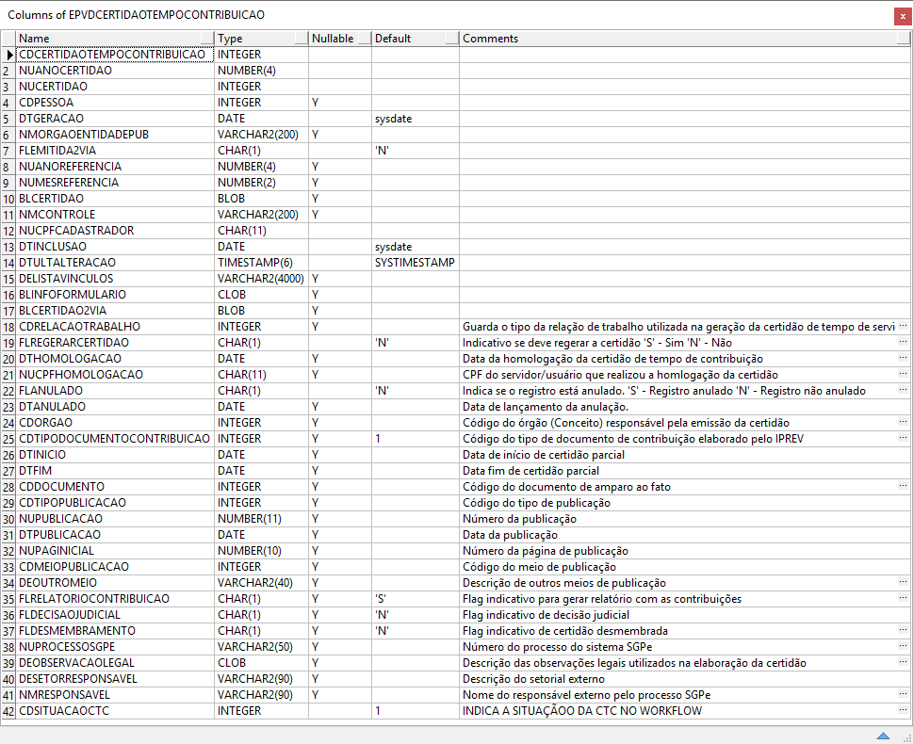

Certidão de Contribuição – Relação de Vínculos
EPVDCERTIDAOTEMPOCONTVINCULO
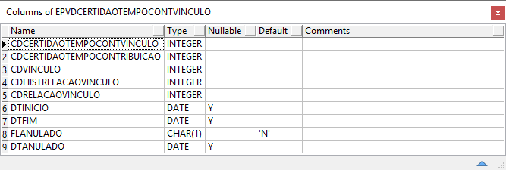

Certidão de Contribuição – Relação de Contribuição
EPVDCERTIDAOTEMPOCONSALCONTRIB
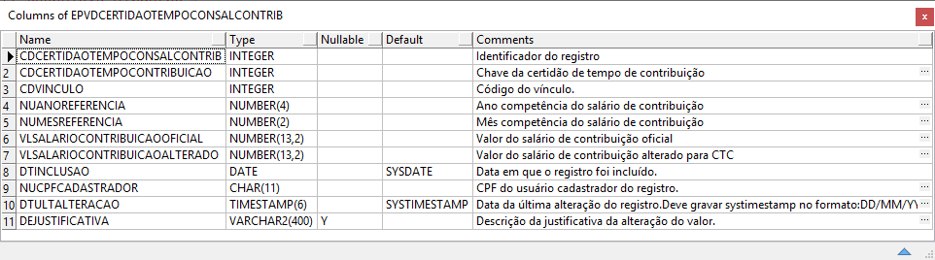

Telas

Incluir – Informações do Servidor
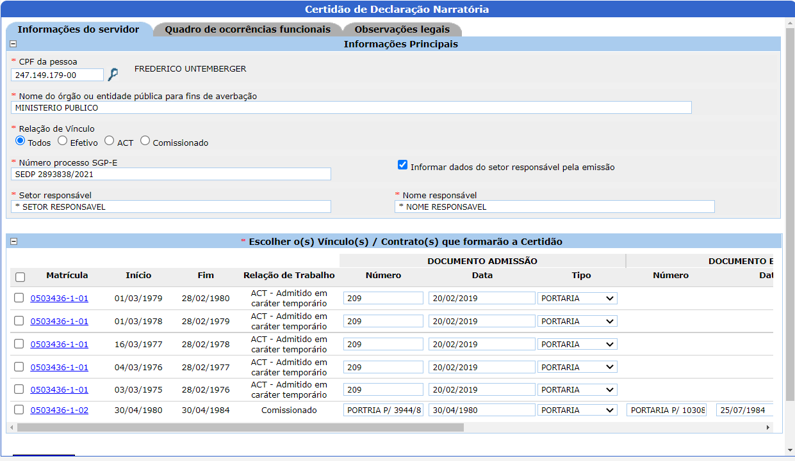

Incluir – Quadro de Ocorrências Funcionais
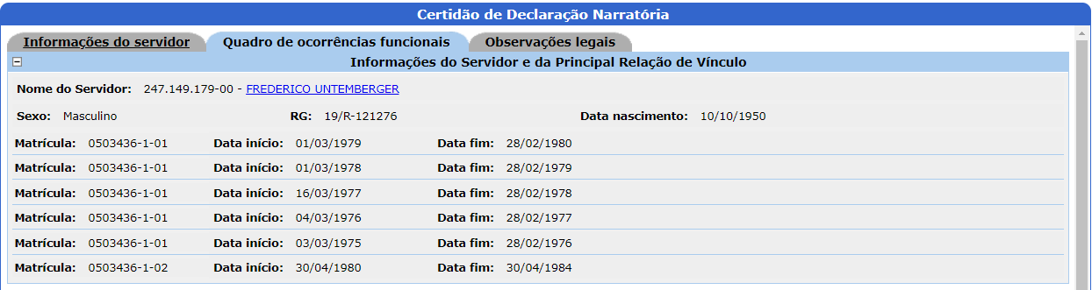
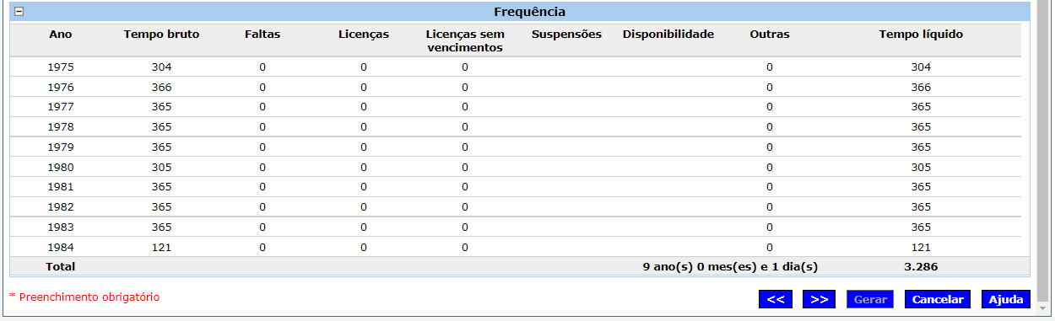

Incluir – Observações Legais
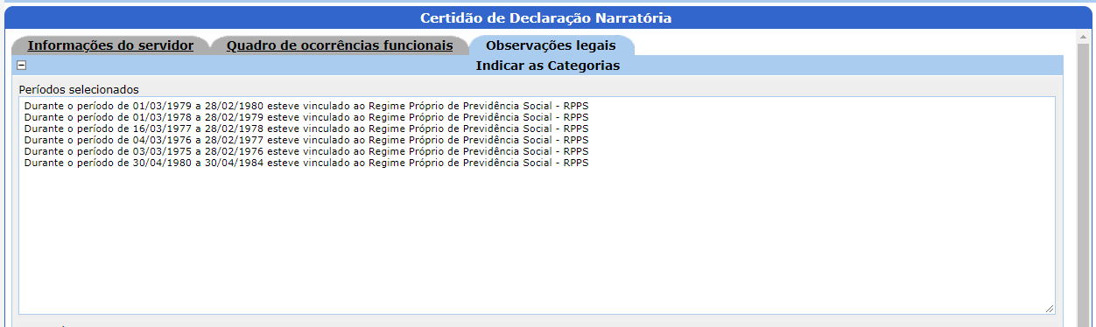
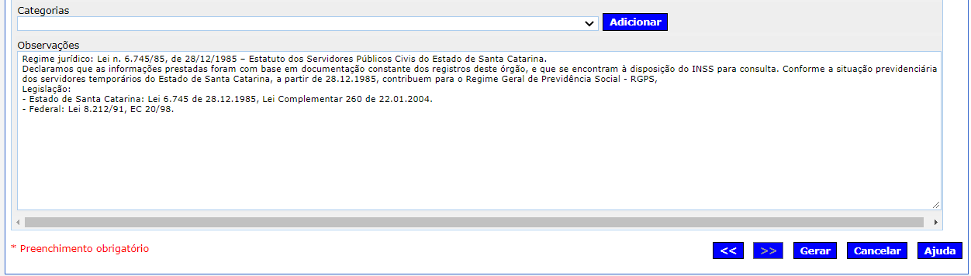

Alterar – Emitir 2ª. Via
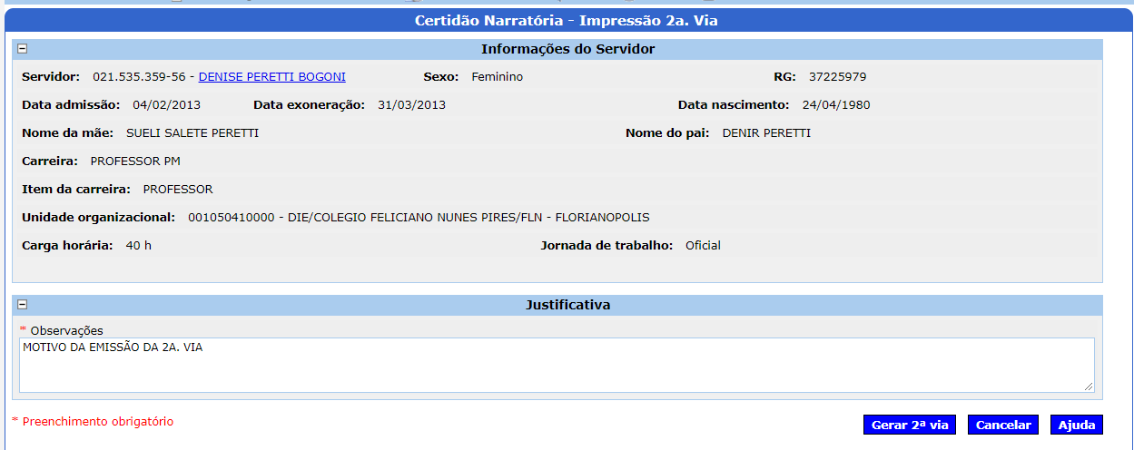

Alterar – Funcional
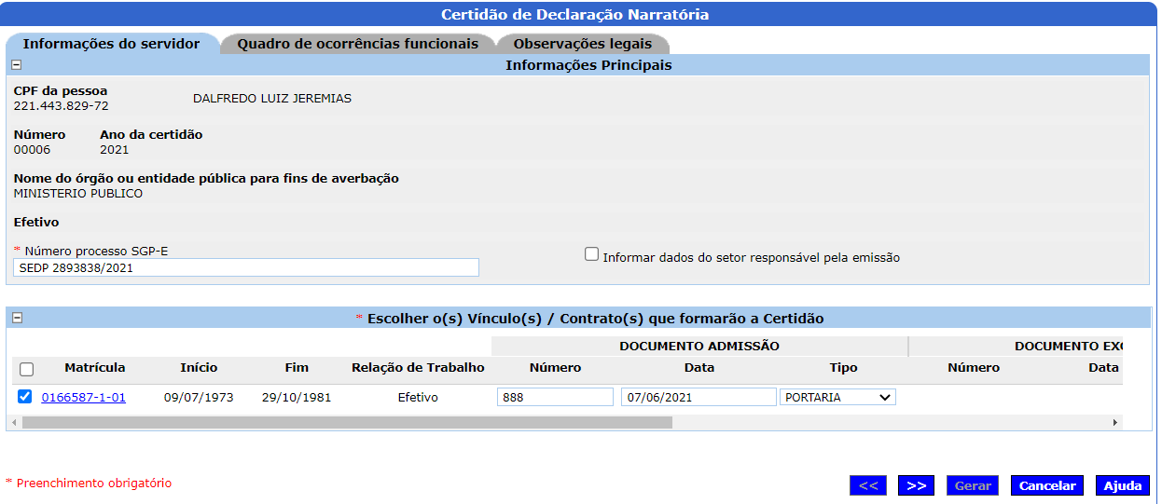
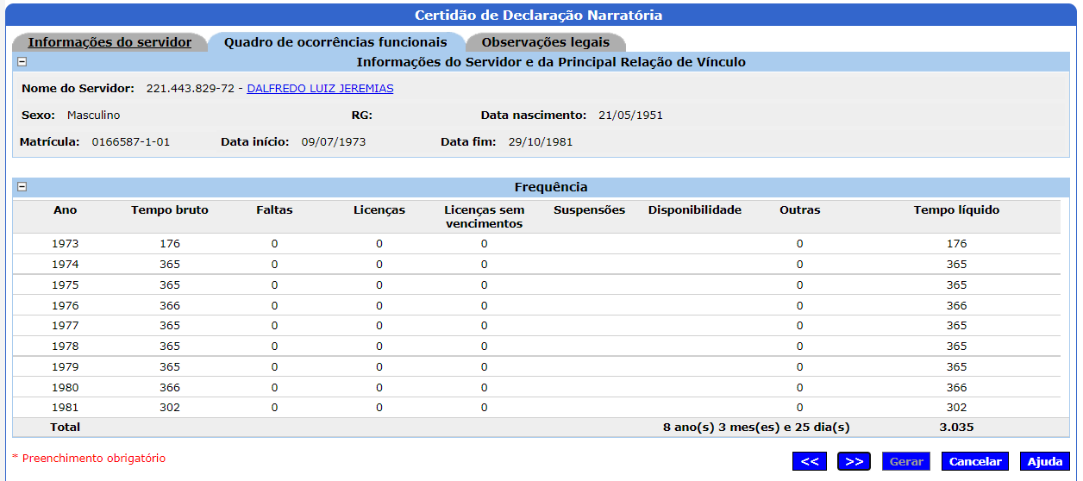
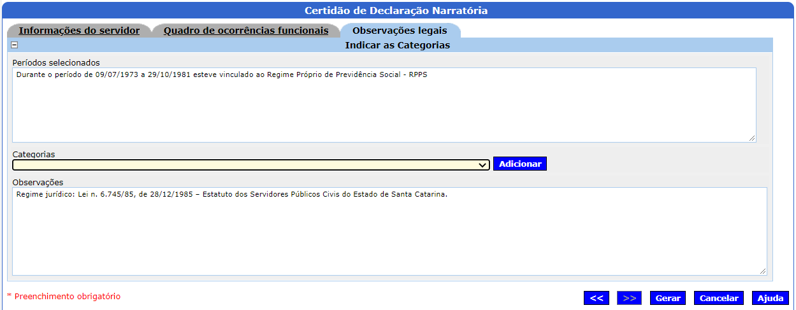

Listar
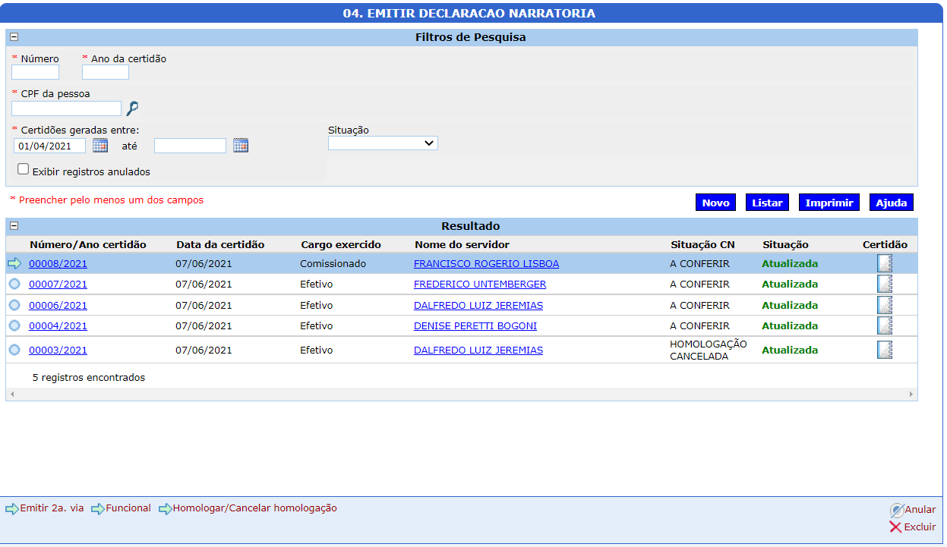

Listar – Detalhar Vínculos Relação de Vínculo
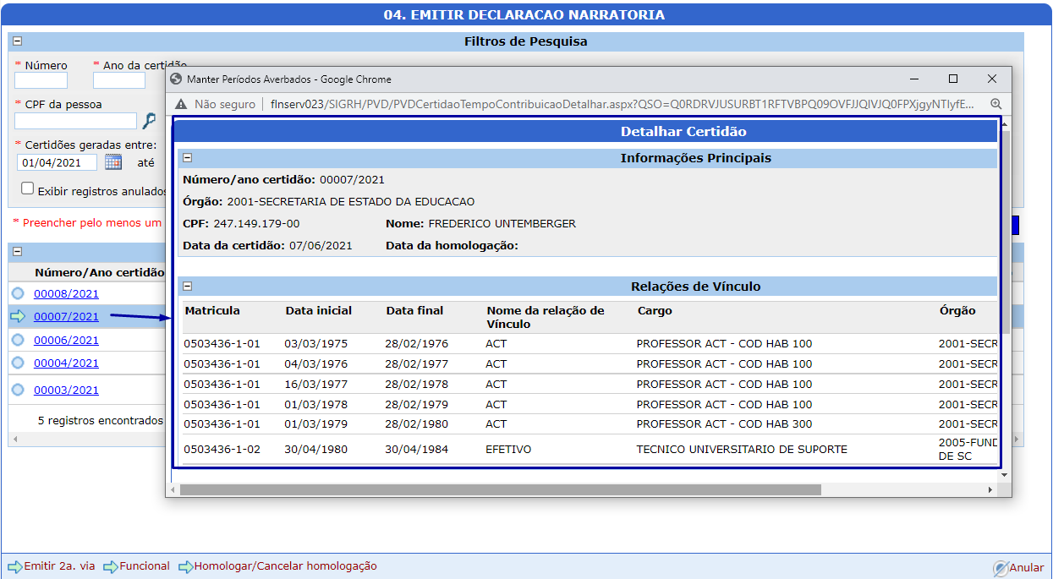

Homologar Certidão
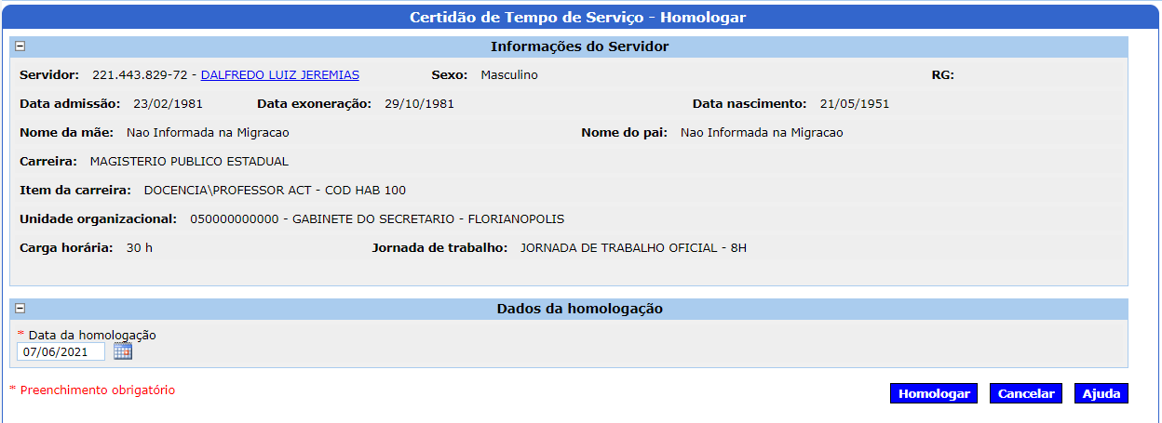

Cancelar Certidão Narratória

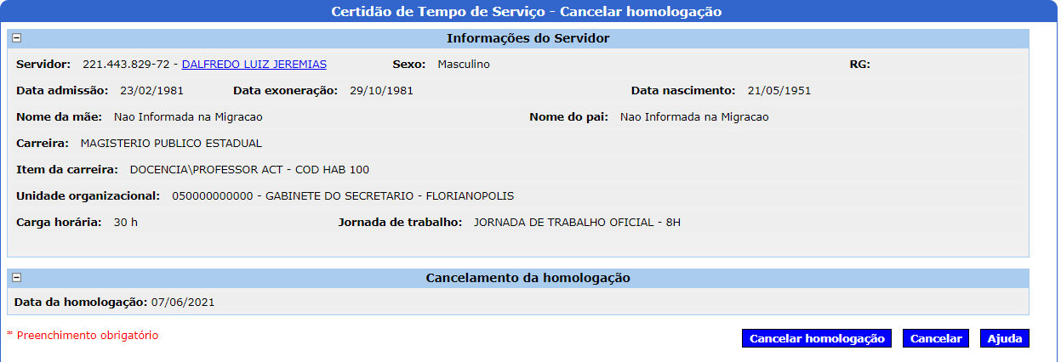

Anular Certidão Narratória
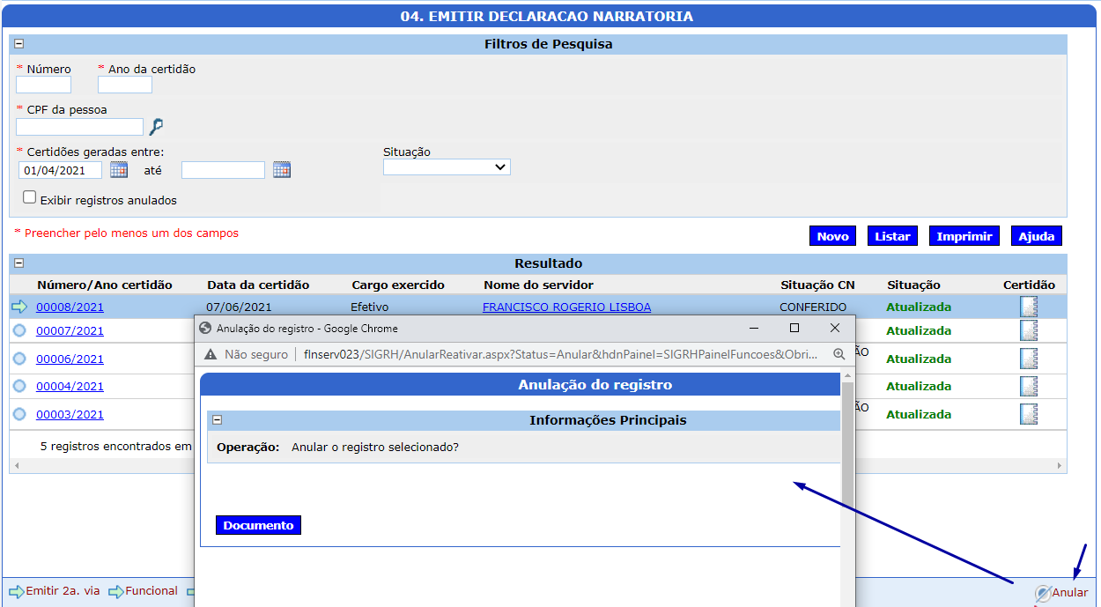

Relatório (s)

Certidão Narratória - Modelo
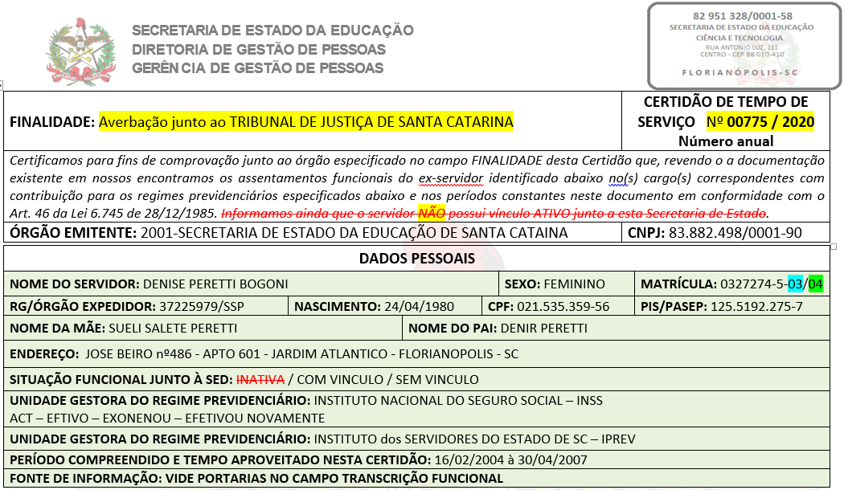
FINALIDADE: [Averbação junto ao TRIBUNAL DE JUSTIÇA DE SANTA CATARINA] | CERTIDÃO DE TEMPO DE SERVIÇO Nº 00775 / 2020  Número anual
Certificamos para fins de comprovação junto ao órgão especificado no campo FINALIDADE desta Certidão que, revendo o a documentação existente em nossos encontramos os assentamentos funcionais do ex-servidor identificado abaixo no(s) cargo(s) correspondentes com contribuição para os regimes previdenciários especificados abaixo e nos períodos constantes neste documento em conformidade com o Art. 46 da Lei 6.745 de 28/12/1985. Informamos ainda que o servidor NÃO possui vínculo ATIVO junto a esta Secretaria de Estado.
ÓRGÃO EMITENTE: 2001-SECRETARIA DE ESTADO DA EDUCAÇÃO DE SANTA CATAINA | CNPJ: 83.882.498/0001-90

DADOS PESSOAIS
NOME DO SERVIDOR: DENISE PERETTI BOGONI |  |  |  |  |  |  | SEXO: FEMININO |  | MATRÍCULA: 0327274-5-03/04
RG/ÓRGÃO EXPEDIDOR: 37225979/SSP |  |  |  | NASCIMENTO: 24/04/1980 |  |  | CPF: 021.535.359-56 |  | PIS/PASEP: 125.5192.275-7
NOME DA MÃE: SUELI SALETE PERETTI |  |  |  |  |  |  | NOME DO PAI: DENIR PERETTI
ENDEREÇO: JOSE BEIRO nº486 - APTO 601 - JARDIM ATLANTICO - FLORIANOPOLIS - SC
SITUAÇÃO FUNCIONAL JUNTO À SED: [COM VINCULO | SEM VINCULO]
UNIDADE GESTORA DO REGIME PREVIDENCIÁRIO: INSTITUTO NACIONAL DO SEGURO SOCIAL – INSS
ACT – EFTIVO – EXONENOU – EFETIVOU NOVAMENTE
UNIDADE GESTORA DO REGIME PREVIDENCIÁRIO: INSTITUTO DOS SERVIDORES DO ESTADO DE SC – IPREV
PERÍODO COMPREENDIDO E TEMPO APROVEITADO NESTA CERTIDÃO: 16/02/2004 à 30/04/2007
FONTE DE INFORMAÇÃO: VIDE PORTARIAS NO CAMPO TRANSCRIÇÃO FUNCIONAL
FREQUÊNCIA
ANO | DEDUÇÕES |  |  |  |  |  |  |  |  |  | TEMPO LÍQUIDO
 | TEMPO BRUTO | FALTAS | LICENÇAS |  | LICENÇA SEM VENCIMENTOS | SUSPENSÕES |  | DISPONIBILIDADE |  | OUTRAS
2004 | 320 | 0 | 0 |  | 0 | 0 |  | 0 |  | 0 | 320
2005 | 365 | 0 | 0 |  | 0 | 0 |  | 0 |  | 0 | 365
2006 | 365 | 0 | 0 |  | 0 | 0 |  | 0 |  | 0 | 365
2007 | 120 | 0 | 0 |  | 0 | 0 |  | 0 |  | 0 | 120
3 ano(s) 2 mes(es) e 15 dia(s) |  |  |  |  |  |  |  |  |  |  | 0.000
CERTIFICO, em face do apurado, que o interessado conta de efetivo exercício prestado neste Órgão, o tempo de serviço de 0.000 dias, correspondente a 00 ano(s) 00 mês (es) e 00 dia(s). CERTIFICO que as Leis 6.218/83, 6.745/85, 6.843/86 e 6.844/86 e a Lei Complementar no. 412/08 garantem aos servidores públicos do Estado de Santa Catarina, aposentadorias voluntárias, por invalidez e compulsória, e pensão por morte, com aproveitamento de tempo de contribuição para o Regime Geral de Previdência Social ou para outro Regime Próprio de Previdência Social na forma de contagem recíproca conforme Lei Federal nº 6.226, de 14/07/75, com alteração dada pela Lei Federal no. 6.864, de 01/12/80 e Lei Federal no. 9.796, de 05/05/99.
Durante o período de 20/08/1985 a 31/12/1985 esteve vinculado ao Regime Geral de Previdência Social – RGPS.
(tentar transcrever o texto acima de forma automática)

Documento emitido em conformidade com a Medida Provisória 2.200-2, em 24 de agosto de 2001.

Conforme lei complementar nº 170 de 07 de agosto de 1998 em seu art. 5 e lei nº 16794 de 14 de dezembro de 2015, os períodos trabalhados como professor foi em sala de aula no ensino fundamental e médio.

(PRÉ-FORMATADO – COMO CATEGORIA)

OBSERVAÇÕES:

Regime jurídico: Lei n. 6.745/85, de 28/12/1985 – Estatuto dos Servidores Públicos Civis do Estado de Santa Catarina.

TRANSCRIÇÃO DOS ASSENTAMENTOS FUNCIONAIS
PORTARIA P/ 15627 de 25/09/1985 – ADMITIR para em caráter temporário atuar como professor na EB Mario Xavier dos Santos, município de São Carlos, no período de 20/08/1985 a 31/12/1985

OBSERVAÇÕES GERAIS
FALTAS INJUSTIFICADAS
Não há registro de Faltas
REGISTRO FÉRIAS
Não há registro férias não Usufruídas
LICENÇAS PREMIOS
Não existem registros de Licenças Prêmios
AFASTAMENTOS
Não existem registros de Afastamentos
PENALIDADES
Não existem registros de Penalidades
AVERBAÇÕES
Não existem registros de Averbações
LOCAL e DATA: FLORIANÓPOLIS/SC EM 30 de agosto de 2021
TÉCNICO INFORMANTE  NOME: [NOME DO USUÁRIO]  Matrícula: 000000-0-01  Assinando Eletronicamente | GERENTE GEPES  Assinando Eletronicamente

Certidão Narratória – Regras de Negócio
Cabeçalho
Secretaria da Educação | Nome do Órgão emitente
“Diretoria de Gestão de Pessoas” | Descrição fixa
“Gerência de Gestão de Pessoas” | Descrição fixa
Grupo de Cabeçalho
Finalidade | Nome do órgão ou entidade pública definida pelo usuário quando da inclusão da CN
Número da Certidão de Tempo de Serviço | Número gerado automaticamente pelo sistema, sendo anual crescente;
Órgão emitente | Nome do Órgão pelo qual o usuário gerou a CN.
CNPJ | Número do CNPJ do Órgão pelo qual o usuário gerou a CN.
Dados Pessoais
Nome do servidor | Nome do servidor no cadastro de pessoa
Sexo | Descrição do sexo do servidor (Masculino ou Feminino)
Rg/órgão expedidor | Número do documento de identificação e sigla do órgão expedidor
Nascimento | Data de nascimento do servidor
Cpf | Número do CPF do servidor
Pis/pasep | Número do PIS/PASEF do servidor
Nome da mãe | Nome da mãe do servidor
Nome do pai | Nome do pai do servidor
Endereço | Descrição do endereço do servidor
Matrícula | Número da matrícula, seguida dos cargos selecionados pelo usuário
Situação funcional junto à SED | Descrição da situação funciona do servidor na data de desligamento, podendo ser:  - Com Vinculo: estava ativo  - Sem Vínculo: não estava ativo
Unidade Gestora do Regime Previdenciário (1) | Apresentado quando o servidor estiver vinculado ao regime geral de previdência (RGPS)  INSTITUTO NACIONAL DO SEGURO SOCIAL – INSS
Unidade Gestora do Regime Previdenciário (2) | Apresentado quando o servidor estiver vinculado ao regime próprio de previdência (RGPS)  INSTITUTO dos SERVIDORES DO ESTADO DE SC – IPREV
Período compreendido e tempo aproveitado nesta certidão | Período com data de início e data fim da primeira relação de vinculo e a última relação de vínculo se houver mais de uma, caso contrário será da própria relação de vínculo.
Fonte de informação: vide portarias no campo transcrição funcional | Rótulo fixo, apresentar informação de orientação.
FREQUÊNCIA | Apresenta um quadro com as colunas a seguir.
Ano | Número do ano identificado no período (agrupador)
Tempo Bruto | Quantidade total de dias no(s) período(s) selecionado(s) sem as deduções.
Faltas | Quantidade de faltas injustificadas, não abonadas no período, tanto integral quanto parciais
Licenças | Não se aplica
Licenças sem Vencimentos | Quantidade de dias de afastamento para vínculo no período sem remuneração (consultar caso de uso Incluir Certidão Narratória para mais detalhes)
Suspensões | Não se aplica
Disponibilidade | Não se aplica
Outras | Quantidade de dias de outros afastamentos específicos e, históricos diversos específicos do tipo 17.
Tempo líquido  (linha) | Quantidade de dias brutos subtraídos das deduções relacionadas nesse quadro.
Tempo líquido  (coluna total) | Quantidade total de dias líquidos, com seu respectivo descritivo convertido em anos, meses e dias.
PERÍODOS | Relação de períodos de relação de vínculo ajustadas pelo sistema quando ACT e COMISSIONADOS que passaram pelas leis de alteração de regime de previdência,
Descritivo do regime do(s) período(s) | Apresenta o rótulo:  “Durante o período de DD/MM/AAAA a DD/MM/AAAA esteve vinculado ao <NOME DO REGIME>”, podendo ser:  - Regime Geral de Previdência Social - RGPS.  - Regime Próprio de Previdência Social - RPPS.  Exemplo:  Cargo Comissionado:  Durante o período de 21/10/1987 a 16/04/1995 esteve vinculado ao Regime Próprio de Previdência Social – RPPS
Portarias | Relaciona os documentos de amparo ao fato dos conceitos para nomeação/contratação/admissão e exoneração/dispensa;  As informações necessárias para formar a descrição são:  - Tipo de documento, número e data e conforme o conceito, utiliza os termos:  - Efetivo/ ACT: Admitir e Dispensar/Demitir  - Cargo comissionado: Nomear e Exonerar  - Descrição da relação de vínculo  - Última Unidade Organizacional do Local de Trabalho da Relação de Vínculo definitiva;  - Munícipio da unidade  - Período: data de início e fim do contrato.
Observações | Apresenta as observações definidas pelo usuário; pode-se utilizar as categorias para ajudar nessa tarefa;
Transcrição dos Assentamentos Funcionais
Faltas Injustificadas
Registro Férias | - Apresentar os períodos aquisitivos de férias conquistados com saldo.  - Caso contrário, apresentar:  “Não há registro férias não Usufruídas”
Licenças Prêmios | - Apresentar os períodos aquisitivos de licença prêmio conquistados com saldo.  - Caso contrário apresentar:  “Não existem registros de Licenças Prêmios”
Afastamentos | - Apresentar as Licenças sem Vencimento / Cargos Eletivos / Disposição  - Período, descrição do motivo e indicativo de remuneração.  - Caso não encontre, apresentar:  “Não existem registros de Afastamentos”
Penalidades | Apresentar somente as ocorrências disciplinares do tipo PAD finalizadas.  - Caso não encontre, apresentar:  Não existem registros de Penalizações
Averbações | Apresentar os registros de averbação com o(s) Período(s), descritivo da averbação, regime previdenciário, Entidade;  - Caso não encontre, apresentar:  Não há registro de Averbações
Rodapé
Técnico Informante | Corresponde ao usuário cadastrador com o nome e matrícula
Gerente GEPES  (Parâmetro 185 - Cargo comissionado do responsável pela certidão de tempo de contribuição no órgão)  JSON:  [ {CdOrgao:null, CdCargoComissionado:5034},  {CdOrgao:42, CdCargoComissionado:13750} ] | Utiliza o nome do Setor e Responsável determinado na inclusão da Certidão;  Caso contrário, utiliza Parâmetro de Sistema do Agrupamento para determinar, usando como filtro o Órgão e o Cargo Comissionado;  Cada órgão pode ter seu representante, senão utilizada o geral (sem órgão)  Exemplo Órgão – Cargo comissionado:  FCEE - GERENTE DE GESTAO DE PESSOAS

Formulário MLR-72
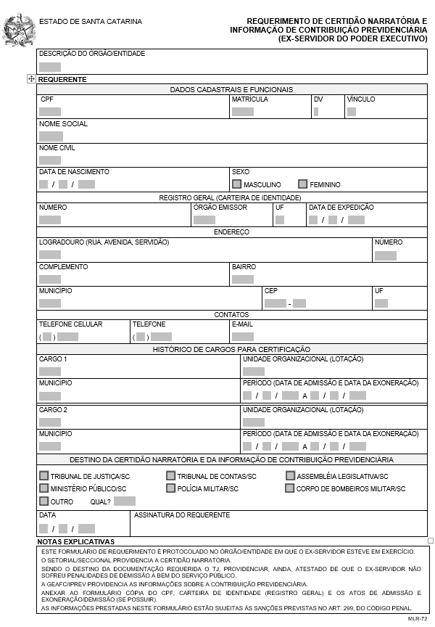
Fonte: https://www.portaldoservidor.sc.gov.br

MATRÍCULAS DE TESTES
PK | MATRICULA | RV | DTINICIO | DTFIM | Obs
789576 | 0605014-0-03 | 2 | 16/07/1976 | 29/11/1978 | 247.149.179-00
771939 | 0503436-1-02 | 2 | 30/04/1980 | 30/04/1984 | 05 ACT E 1 CCO
323516 | 0166587-1-02 | 1 | 23/02/1981 | 29/10/1981 | 221.443.829-72
319354 | 0132904-9-01 | 2 | 09/09/1985 | 09/02/1993 | 221.443.829-72
768407 | 0698558-0-01 | 2 | 27/01/1986 | 19/03/1987 | 514.375.899-87
317630 | 0184875-5-01 | 2 | 21/10/1987 | 16/04/1995 | 141.407.059-49 ELI- SOMMENTE CCO
418395 | 0182476-7-01 | 2 | 19/04/1988 | 31/07/1996 | 425.371.699-72  ANA  - re-testar afa
245439 | 0261817-6-01 | 1 | 18/02/1989 | 02/06/1991
87446 | 0231545-9-01 | 1 | 18/02/1991 | 31/12/1991
87976 | 0233235-3-02 | 1 | 18/02/1991 | 31/12/1991
86925 | 0264126-7-01 | 1 | 05/08/1991 | 31/12/1991
86924 | 0264126-7-02 | 1 | 23/09/1991 | 31/12/1991
108816 | 0126581-4-01 | 2 | 15/04/1992 | 31/01/1993
108816 | 0126581-4-01 | 2 | 09/03/1993 | 14/07/1993
182972 | 0110040-8-02 | 2 | 02/01/1995 | 30/12/1998 | 526.670.659-72  MARIA APARECIDA ROSSI FAGGION

323516 | 0166587-1-02 | 1 | 23/02/1981 | 29/10/1981 | 221.443.829-72

